Activités de rentrée scolaire

- Se présenter
Compétences :
Savoir parler, orienter sa parole et son écoute en fonction de la situation de communication, utiliser des procédés linguistiques qui garantissent la relation (courtoisie, tours et temps de parole…)
Situation mobilisatrice :
« Pour la plupart, nous ne nous connaissons pas ! Je suis curieuse de savoir qui vous êtes ! Nous allons donc nous présenter ! »
Déroulement :
- Consigne : réfléchir à une phrase qui pourrait nous décrire. Dire d’abord « Je m’appelle prénom » et puis le reste.
- Commencer par l’I : « Je m’appelle Madame Anja, je vais être votre institutrice pour le début de cette année, j’aime bien les petits chiens, discuter avec mes amis, et je déteste le céleri ! »
- Amener chaque enfant à se décrire comme tel.

- Visite de l’école
Compétences :
Utiliser des repères spatiaux ; localiser : situer.
Situation mobilisatrice :
Qui connaît l’école ici ? Qui sait où sont les toilettes ? La salle de gym ? le réfectoire ? Le bureau de Monsieur le directeur ?
Déroulement :
Faire le tour des bâtiments, expliquer les règles qui s’appliquent à ces différentes parties : - toilettes : ne pas jouer avec l’eau, ne pas prendre trop de papier, ne pas jouer avec le papier, bien fermer les robinets, …
- cour de récréation : jouer gentiment, jouer avec tout le monde, ne pas se bagarrer, ne pas hésiter à aller voir les enseignants qui surveillent, …
- Préau
- réfectoire
- bureau du directeur
- autres classes,
…

- Réaliser l’étiquette-prénom pour le banc
Compétences :
Savoir colorier, couvrir de manière uniforme des surfaces.
Situation mobilisatrice :
Connaissez-vos déjà les prénoms de tous les enfants ? Comment faire pour les retenir plus facilement ?
Déroulement :
- Donner photocopie sur laquelle les prénoms auront déjà été écrits en capitales par l’I.
- Colorier l’étiquette (sauf partie hachurée)
- Découper le contour
- Plier selon les pointillés
- Coller en observant les consignes de l’I.
- Poser sur le banc de manière à ce que le prénom soit visible par tous.

- A quoi ça sert d’aller à l’école ?
Objectifs :
L’enfant sera capable de dire quelques bonnes raisons d’aller à l’école, d’en trouver d’autres lui-même, d’expliciter, de trouver des exemples quant aux situations présentées sur la fiche, de dire ce qu’il aime ou non dans l’école, …
Compétences :
Savoir parler, orienter sa parole et son écoute en fonction de la situation de communication, utiliser des procédés linguistiques qui garantissent la relation (courtoisie, tours et temps de parole…), exprimer son opinion personnelle, accompagnée d’une justification cohérente
Situation mobilisatrice :
Discussion : pourquoi va-t-on à l’école ? A quoi cela sert-il ?
Déroulement :
- Après la discussion, distribuer la fiche d’activité Div.1 (+ photocopie en A3 au TN)
- Regarder les images, émettre des hypothèses quant aux illustrations
- L’I. lit les textes de chaque image, faire s’exprimer les enfants par rapport à chaque situation décrite.
- L’enfant entoure les 5 raisons les plus importantes pour lui
- Trouver davantage de raisons d’aller à l’école
- Colorier les images
- Donc, aller à l’école, c’est bien ? utile ? pourquoi ?

- J’apprends les noms des autres
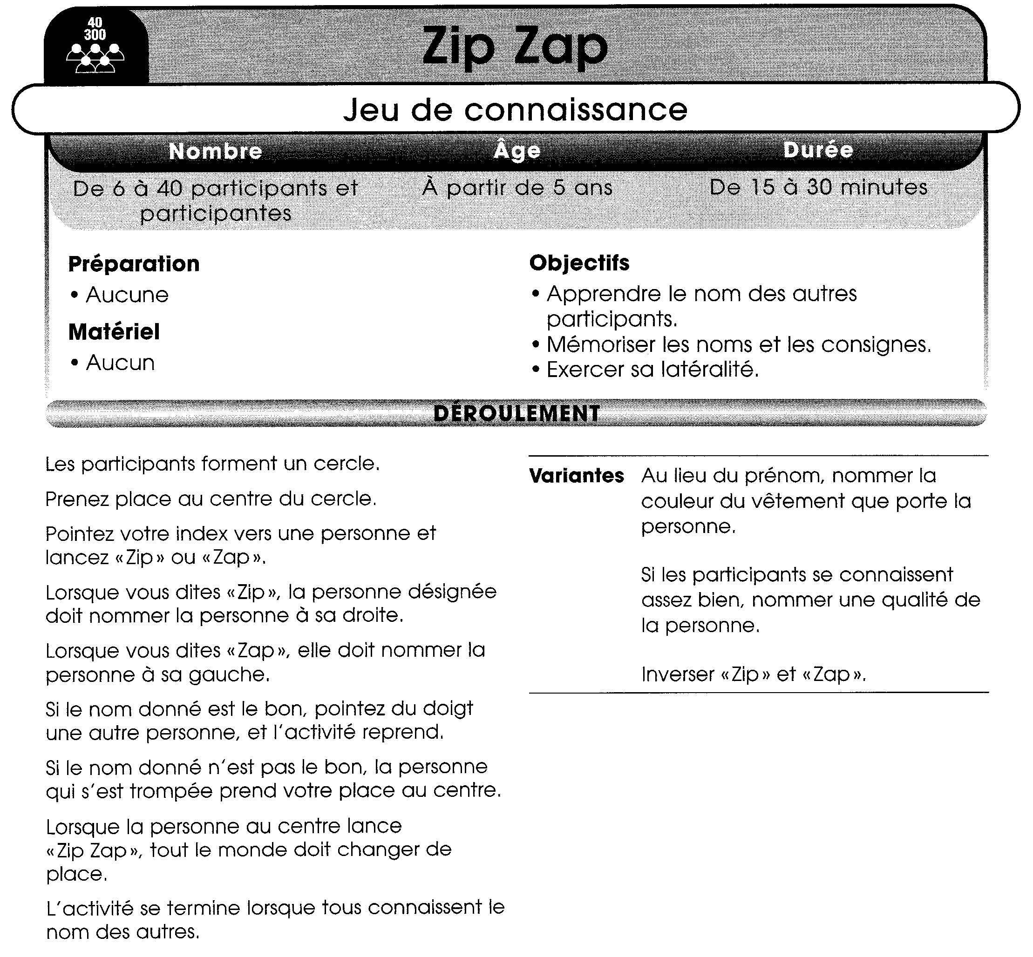

- J’apprends les noms des autres
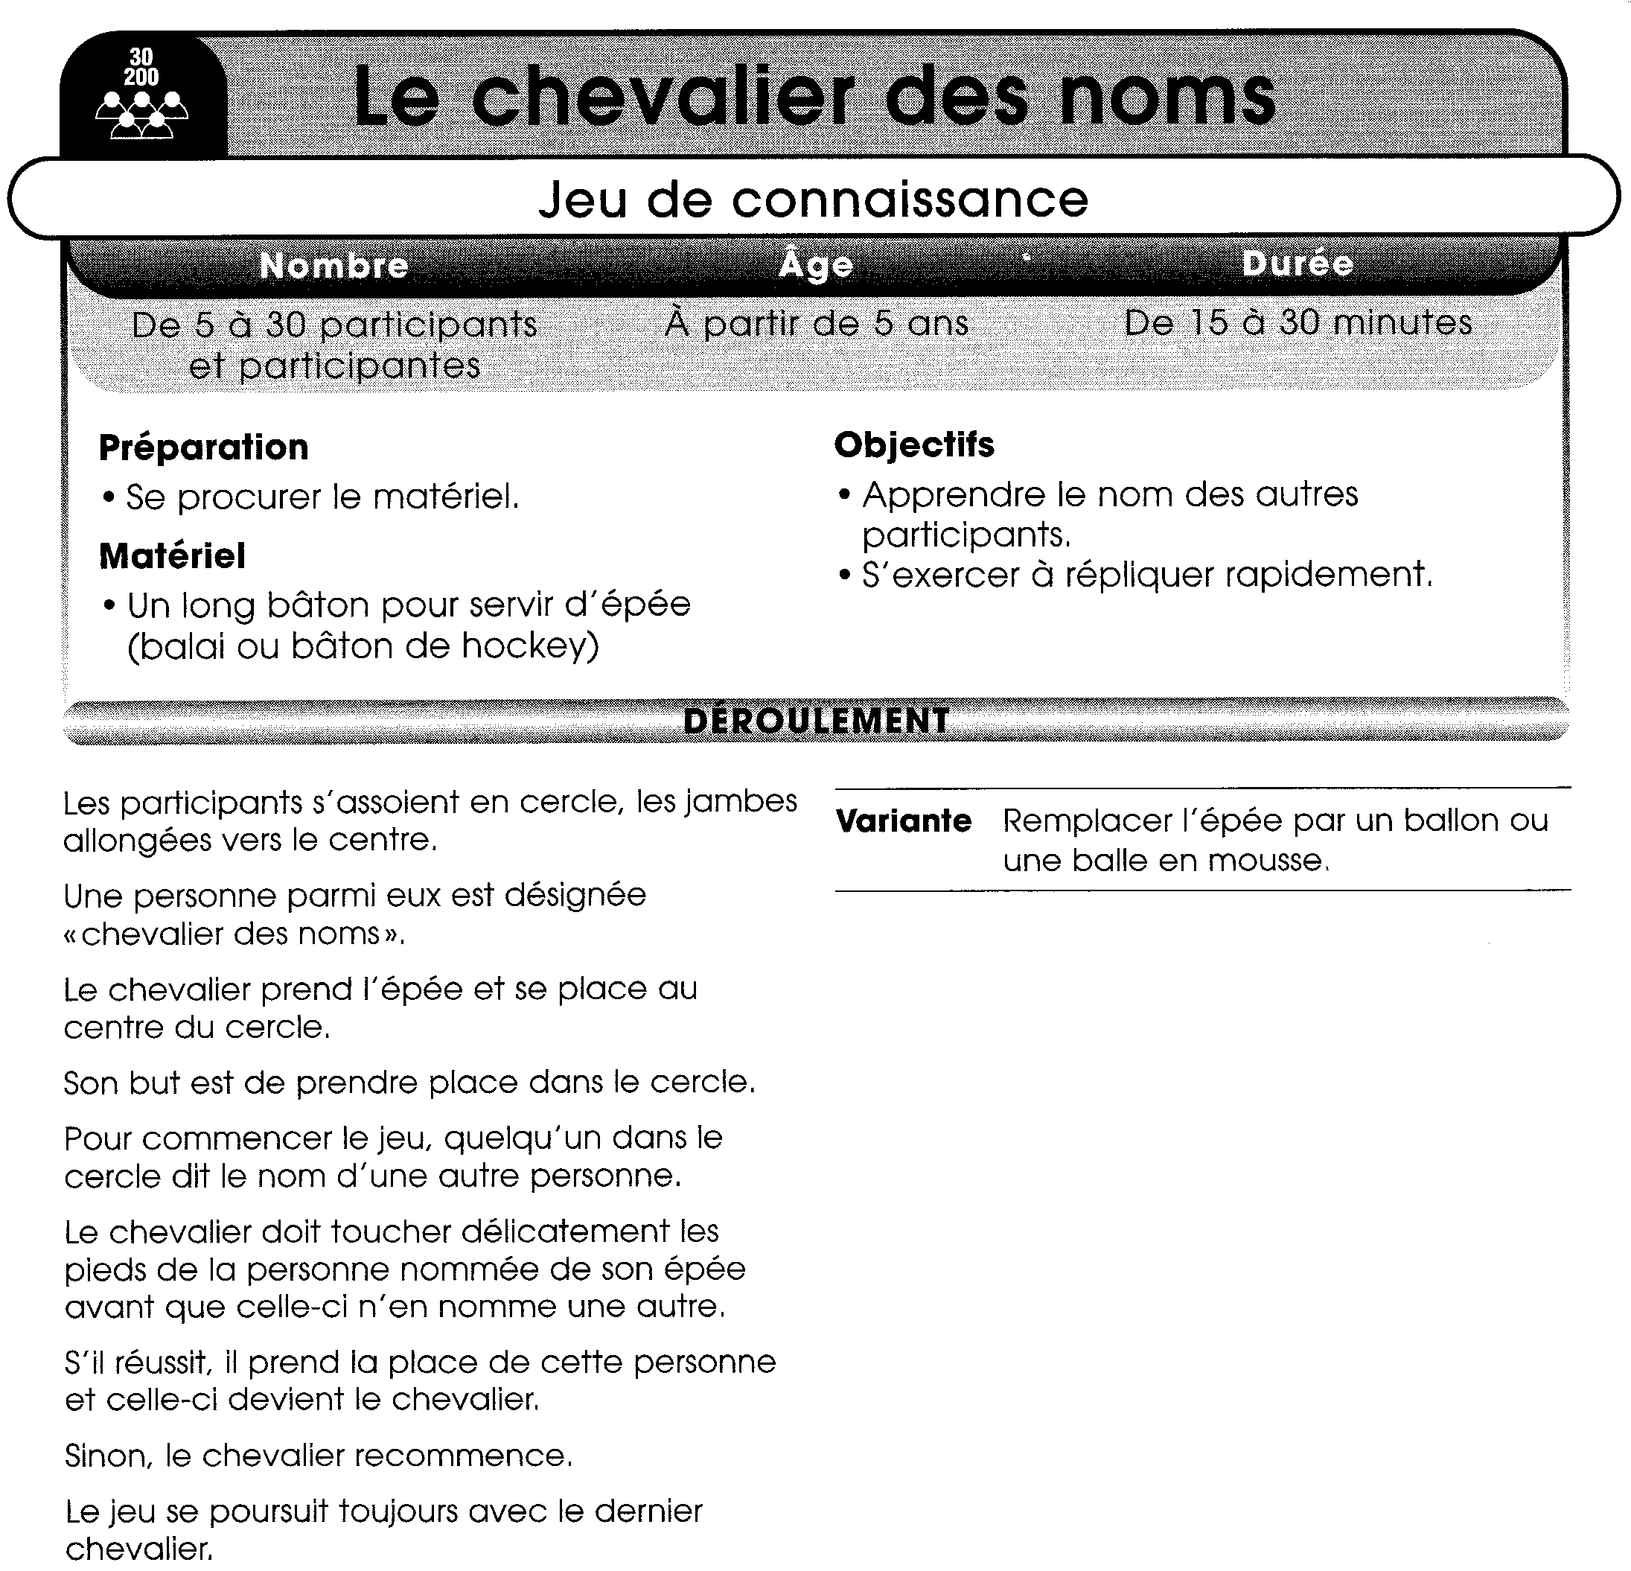

- Je mémorise le nom des autres
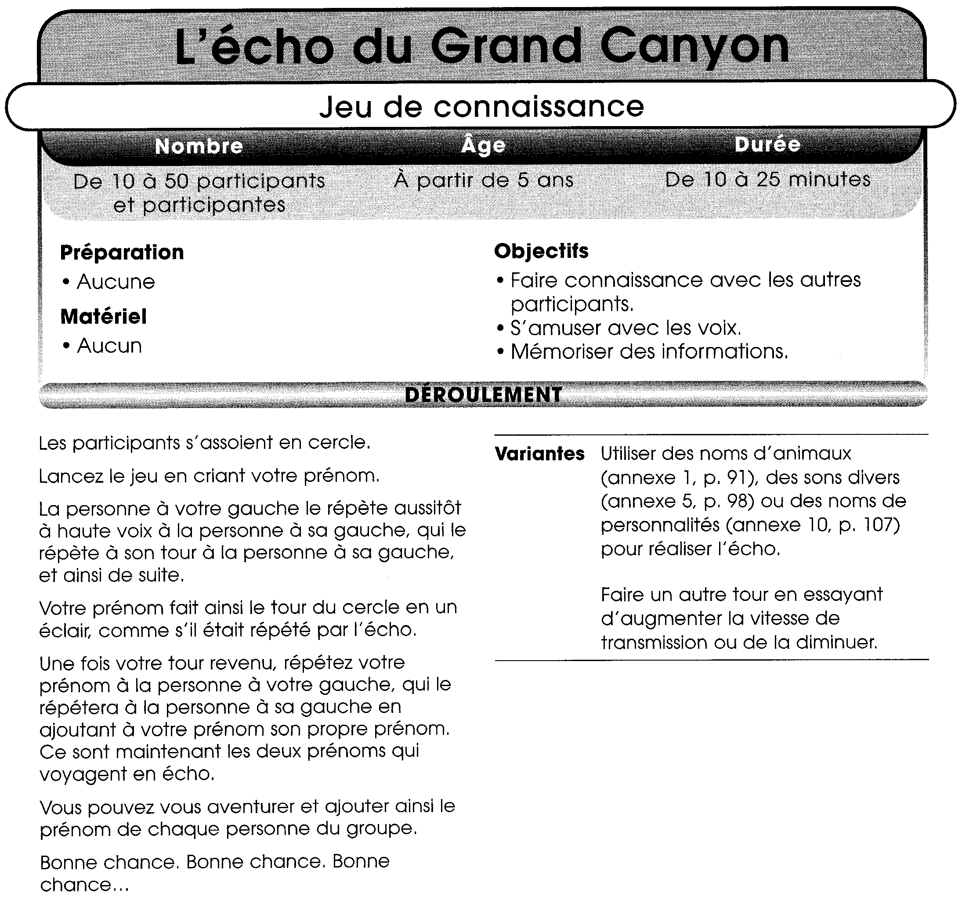

- Elaboration d’une charte / d’un règlement de classe
Objectifs :
Établir un règlement de classe, avec les conséquences en cas de non-respect des différents points abordés.
Compétences :
Déroulement :
- Discussion : prendre pour exemple des situations déjà vécues dans la classe pendant la journée ou les jours avant (les élèves parlant tous en même temps, un élève s’étant levé sans permission, …) et demander aux enfants si ce sont des comportements qui permettent de bien vivre en classe. Pourquoi ? Que pourrait-on faire ?
- Se servir des suggestions des enfants pour amener les grandes règles de vie de la classe (et des couloirs) à travers des images que l’I. montre aux enfants (voir farde de leçons rubrique Divers)
- Mais que faire si un enfant ne respecte pas ces règles ? → suggestions des enfants. Discussion : punir ? réparations ?
- Présentation du panneau de « course au bon comportement » : chaque enfant est représenté par une punaise. A chaque bon comportement dans les rangs ou en classe, on avance d’une case. Dans le cas contraire, on stagne ou on recule. Celui qui arrive au bout reçoit une médaille d’honneur du bon comportement (médaille plastifiée attachée à une corde) et a le droit d’être l’assistant du professeur pendant 1 journée (par exemple).
- Parler du carnet de comportement (système de l’école de gestion des comportements)
- Définir les sanctions en cas de non-respect des règles de la classe et des couloirs (on recule sa punaise, on effectue une réparation on a un point en mois au carnet, …)
- Pour le lendemain, l’I. réalise l’affiche de règles de vie. Elle sera photocopiée en A3 et affichée, et chaque enfant en aura un exemplaire dans sa farde.

